
MBM Page
سلسلة نماذج اختبارات مادة المعلوماتية – السنة الثالثة متوسط.

اختبار الفصل الأول في مادة المعلوماتية النموذج رقم: 01
التمرين الأول: 6 ن
- املأ الفراغات بما يناسب فيما يلي:
خطوات إضافة صوت من ملف في سكراتش: | خطوات إضافة تسجيل صوتي في سكراتش:
1– أنقر على " .................... " من منطقة التحكم.  2– أنقر على " .................... ".  3– اختر مجلدا معينا ثم أنقر على الملف الصوتي المناسب.  4– أنقر على " .................... ". | 1– أنقر على " الأصوات " من منطقة التحكم.  2– أنقر على " ...................... ".  3– تظهر علبة حوار تمثل .................. الصوت، انقر على الزر ..................... لبداية التسجيل.  4– أنقر على " موافق ".

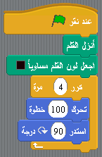
التمرين الثاني : 6 ن
1- لاحظ المقط البرمجي التالي ثم أجب عما يلي:
1
- ما الذي سيحصل في المرحلة 1 ؟ 1ن
............................................................................................
2
- ما الذي سيحصل في المرحلة 2 ؟ 1ن
...........................................................................................
3
- في المرحلة 3 ما هو عدد المرات التي سيتحرك فيها الكائن ؟ 1 ن ...................
- ما هو الشكل الهندسي الذي سيرسمه الكائن في النهاية ؟ مع التعليل. 3ن
.....................................................................................................................................
.....................................................................................................................................

الصفحة 1 من 2
اقلب الصفحة
السنة الدراسية 2022/2023
الوضعية الإدماجية : 8 ن
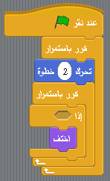
يريد أحمد إنجاز لعبة القرش و السمكة حيث تختفي السمكة ( الكائن 1 ) عند ملامستها للقرش ( الكائن 2 ). ساعده بالإجابة عن هذه الأسئلة:
1- لاحظ المقطع البرمجي الخاص بالسمكة.

اختر اللبنة التي يضيفها أحمد لتستشعر السمكة التلامس مع القرش؟ 1 ن


2- أين يضعها؟ ( أشر إلى المكان المناسب بسهم ) 1 ن
3- يريد أحمد جعل القرش يتحرك نحو اليمين عند الضغط على السهم الأيمن من لوحة
المفاتيح، ركب اللبنات التالية لإنجاز المقطع البرمجي المناسب لذلك 5 ن
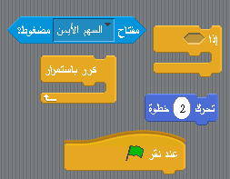

الصفحة 2 من 2
بالتوفيق
السنة الدراسية 2022/2023

4- فوائد التحسس عديدة أذكر واحدة منها. 1 ن
......................................................................................................................................
الصفحة 2 من 2
بالتوفيق
السنة الدراسية 2022/2023

